Муниципальное бюджетное дошкольное образовательное учреждение детский сад комбинированного вида № 5 станица Ясенская
муниципального образования Ейский район

Методическая разработка авторской дидактической игры
«Обитатели реки Ея»
для детей старшего дошкольного возраста.
Автор: Дрозд Алина Васильевна
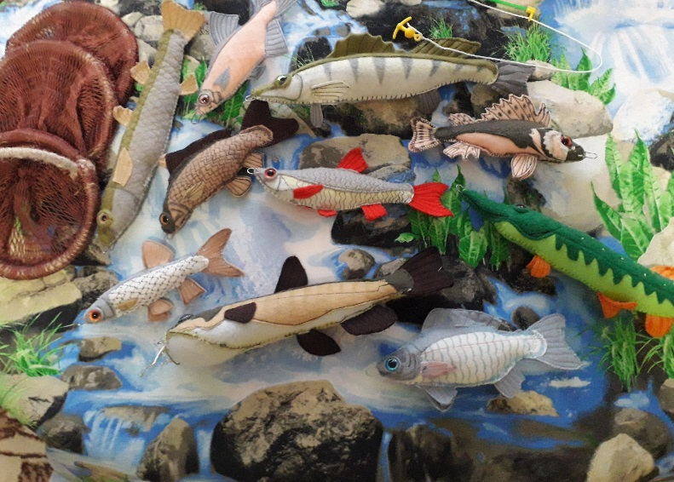

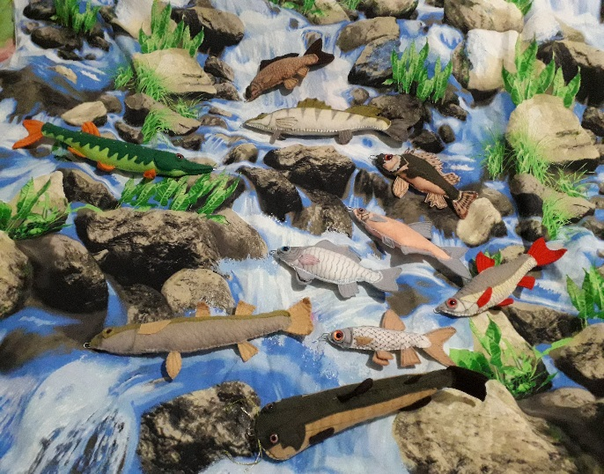
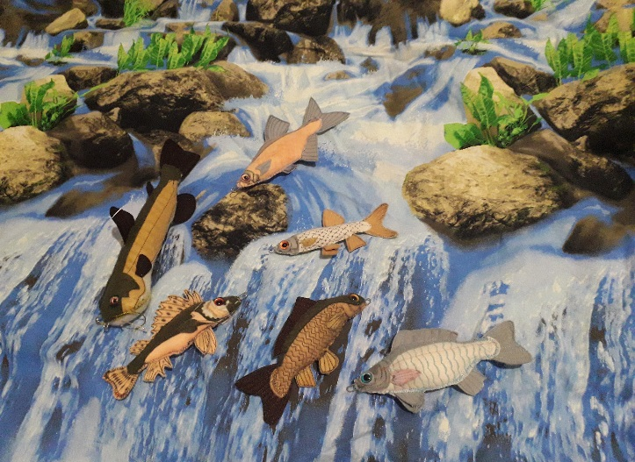

ст. Ясенская 2021г.

Содержание авторского пособия:
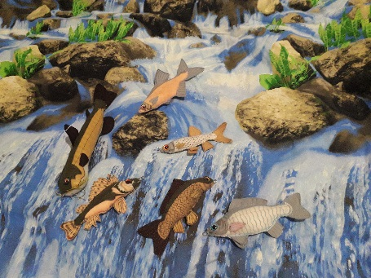
Дидактическая игра «Обитатели реки Ея» представляет собой сачок, удочку и набор рыб, изготовленных из фетра. Основа водоема изготовлена из фетра, представляющая среду речных обитателей.
К каждой рыбе прикреплен крючок и с помощью удочки ребенок может поймать любую понравившуюся ему рыбу, которая обитает в реке Ея.
Цель данного пособия: Расширить представление детей о обитателях реки Ея.
Развивать диалектическое мышление, воображение, развитие речи, тактильные ощущения.
Воспитывать желание беречь природу.
Игра предусматривает интеграцию пяти областей действий:
«Соц- коммуникативное развитие» -развить общение взаимодействие ребёнка со взрослым и сверстником.
«Познавательное развитие» – развитие интересов детей любознательности и познавательной мотивации.
«Речевое развитие»- совершенствовать диалогическую форму речи.
«Художественно-эстетическое развитие»- становление эстетического отношения к окружающему миру.
«Физическое развитие» - формирование мелкой моторики.
Место использования авторской дидактической игры :

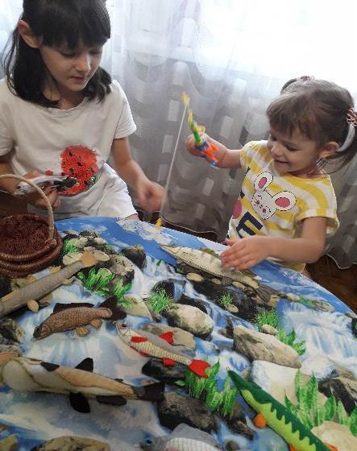
Дидактическую игру можно использовать на индивидуально-подгрупповых занятиях с воспитанниками, дома с родителями. Основное внимание уделено работе по познавательному развитию детей старшего дошкольного возраста.

Этапы ознакомления с дидактической игрой
1 этап: Ознакомить дошкольника с дидактической игрой «Обитатели реки Ея» Рассказать о том, из чего она состоит: (фетр, сетка)
2 этап: Чтение художественной литературы о рыбах.

Варианты игр по планируемым целям:
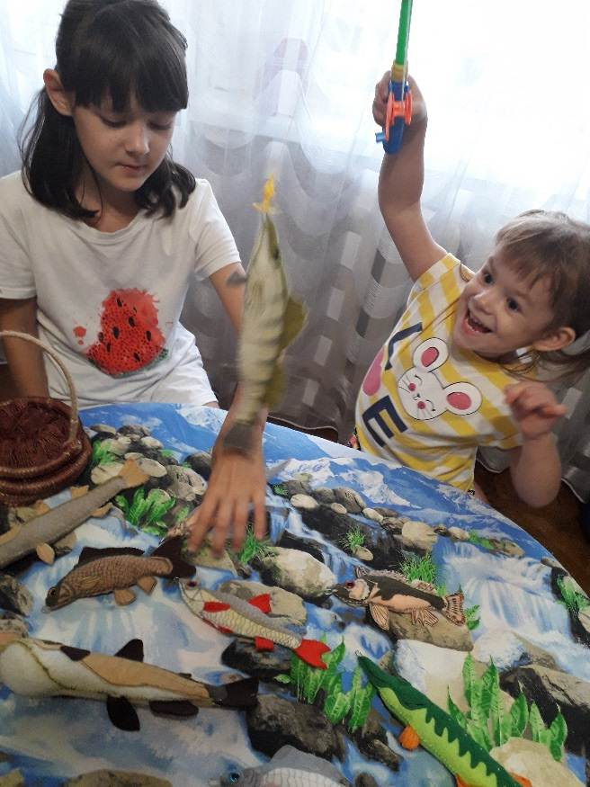
1) На столе в одной корзинке рыбы, а в другой корзинке морские обитатели .
2) Ребенку предложить выбрать одну из рыб, которая обитает в реке .
3)Самостоятельно выбрать.
4)Рассказать о своем выборе.

Усложненные варианты игры:
Рыбы уже расселены, но перепутаны с морскими обитателями.
Предложить ребенку исправить ошибку и правильно определить обитателей реки Ея.
Предлагаемые игры
« Кто, где живет»
Цель:
Расширить представление детей о рыб, их среде обитания.
Развивать диалектическое мышление, воображение, развитие речи, тактильные ощущения.
Воспитывать желание беречь природу.
Материал:
Рыбы.

К игре прилагаются картотеки:
- Художественное слово о рыбах;
- Загадки о рыбах;

Игра – соревнование «Кто какой?»
Цель: Уточнить словарь детей, учить подбирать прилагательные к существительным
Материал: карточки рыб, фишки

Игра «Сосчитай-ка»
Цель: Совершенствовать элементарные математические представления.
Материал: карточки рыб, полоски, цифры.

Игра «Рыболов»
Цель: формировать у дошкольников экологические представления о
мире живой природы

Список используемой литературы

1.О.Б.Дыбина Занятия по ознакомлению с окружающим миром в средней группе детского сада. Конспекты занятий.-М.Мозаика- Синтез,2009-2010
2.О.А.Соломенникова Занятия поформированию элементарных экологических представлений в средней группе детского сада. Конспекты занятий. М.Мозаика- Синтез,2009-2010• И.А.Помораева ,
3.Т.С.Комарова Занятия по изобразительной деятельностив средней группе детского сада.Конспекты занятий.-М.Мозаика-Синтез,2007-2010.
4.Международный областной портал MAAM.RU
5.Экологическое воспитание «Юный эколог» С. Н. Николаева

